PREDLOG ZA DOVOLITEV VOŽNJE Z GORSKIMI KOLESI
PO PLANINSKI POTI

Naslovnik: Ministrstvo za izobraževanje, znanost in šport, Masarykova 16, 1000 Ljubljana
Pravna podlaga: Zakon o planinskih poteh (UL RS 61/2007)
Naziv poti:
Skrbnik poti (naziv in naslov društva):
Potek poti:
Dolžina poti:
Opis trase:

Vozna površina (gozdne ceste, grajene gozdne vlake, poljske poti, markirane planinske poti…):

Izsek karte (naziv karte in merilo) z vrisanimi planinskimi in dvonamenski potmi.
Primer:
Izsek karte (karta Istra, 1:50.000, Planinska založba PZS) z vrisanimi markiranimi planinskimi potmi (rdeče), kolesarskimi potmi (modro) in dvonamensko markirano planinsko potjo (vijolično):
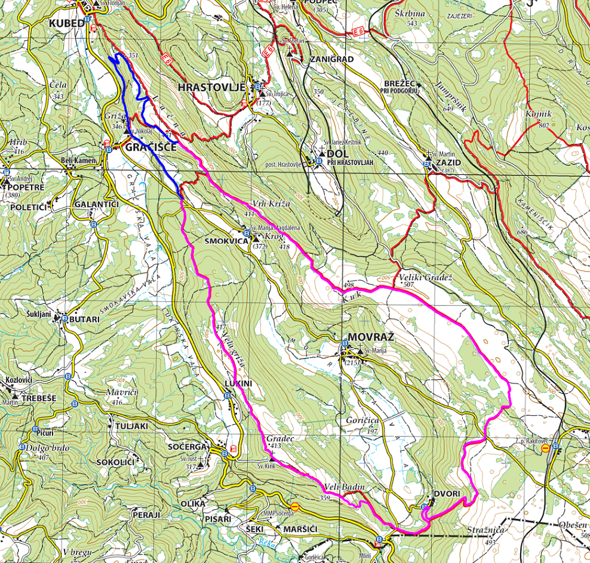

Priloga: GPS sled poti

Podpis zastopnika in žig skrbnika:

